 | Ensino Fundamental  Formação de leitores:  Da compreensão à contextualização
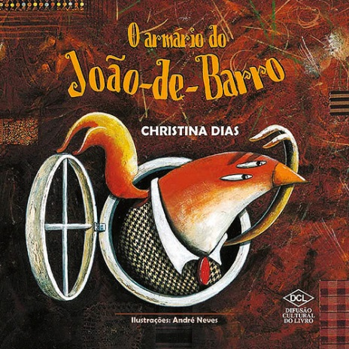
RELEITURA DO LIVRO

NOME DO ALUNO:
___________________________________________
ANO: ________ TURMA: __________
Por meio do livro “O armário do João-de-Barro”, a escritora Christina Dias nos coloca lá em cima, dentro da casa desse bichinho inteligente, e junto dele, vamos mobiliando o seu lar, até a chegada do tão esperado armário. O ilustrador André Neves também nos faz entrar na história com seus desenhos.
Para desvendar a história registre a pesquisa sobre o pássaro...
NOME POPULAR: ____________________________________________________________________
NOME CIENTÍFICO: ___________________________________________________________________
DESCRIÇÃO: ________________________________________________________________________
_________________________________________________________________________________________________________________________________________________________________________________________________________________________________________________________
HABITAT: __________________________________________________________________________
ALIMENTAÇÃO: _____________________________________________________________________
___________________________________________________________________________________
CONSIDERAÇÕES: ____________________________________________________________________
__________________________________________________________________________________________________________________________________________________________________________________________________________________________________________________________________________________________________________________________________________________________________________________________________________________________________________________________________________________________________________________

Todos os tipos de casa
Casa de gente,
Casa de bicho.
O que tem de diferente?
Se tem aconchego,
Tem lar,
Lugar alto, lugar baixo,
Todos, um ninho de morar.

MINHA CASA...
MEU NINHO DE MORAR!
Tarefa em família: Construir uma casinha de passarinho. Podem ser usados diferentes materiais: sucatas, garrafa pet, porongo, madeira... O importante é a criatividade!

Com este passarinho
muito vamos aprender,
Foi buscar com seu biquinho
Alternativas para viver...

O Jõao-de-Barro tem sonhos e um deles foi revelado,
Ao dormir na sua caminha,
Sonha um dia
______________________________________________________________________________________________________________________________________________________________________

Qual o seu maior sonho?
Sofá de algodão?
Onde o passarinho foi buscar?

Curativo às vezes é remédio para várias coisas do coração. Em que você colocaria um BAND-AID? Conte... feche o livrinho e guarde o segredo... vai curar!

ECONOMIA E AMOR AO MEIO AMBIENTE...
JOÃO-DE-BARRO PENSOU EM TUDO!

O que o passarinho fez para guardar a água da chuva?
________________________________________________________________________________________________________________________________________________________________________________________________________________________________________________________
__________________________________________________________________________________
SUSTENTABILIDADE É O DESENVOLVIMENTO QUE ATENDE ÀS NECESSIDADES DO PRESENTE SEM COMPROMETER O FUTURO DAS PRÓXIMAS GERAÇÕES.
Pense em uma alternativa sustentável e escreva.

E o armário que não chega!
Onde guardar coisas e segredos?
______________________________________________________________________________________________________________________________________________________________________

O que o passarinho fez de armário?
_____________________________________________________________________________________________________________________________________________________________________

OFICINA DE RECICLAGEM – PAPEL SEMENTE

Com papel, se faz papel...
Dos segredos flores a brotar,
Sonhos e escritos, mais sementes,
A alegria colherá!

O QUE VAMOS PRECISAR?

MODO DE FAZER:

RESULTADO:

Tarefa: Escrita do cartão no papel semente.

Depois de escrever, vamos colocar o cartão em um lugar especial, arrumar direitinho e esperar... Vamos aguçar nossos sentidos, e assim, deixar dos segredos e sonhos, brotar a esperança.

As ideias, fazer como o pássaro, deixar soltas para que possam sair às vezes...

E o segredo da menina?
Virou armário...
E o seu?
Um jardim!

O João-de-Barro abriu a carta da menina? O que ele fez?
______________________________________________________________________________________________________________________________________________________________________
___________________________________________________________________________________

Daquela janelinha posso ver...
Bicho que ensina,
Gente a viver!

Abra a janela e deixa as ideias saírem...
Faça como Pétala,
Que um jardim tanto queria,
E no meio de tanto cinza brotava a alegria.

Tarefa em família: Construir um jardim em casa. Pode ser suspenso, pode ser em um vaso, use a criatividade.

Descreva a tarefa em etapas:
1. ___________________________________________________________
_____________________________________________________________
2. ___________________________________________________________
_____________________________________________________________
3. ___________________________________________________________
_________________________________________________________________________________________________________________________________________________________________________________________________________________________________________________________



Fotos da atividade:

